Орган издания: администрация Варваровского сельсовета
Чистоозерного района
Новосибирской области.

Выпуск № 31 18.11.2025

1. Администрация Варваровского сельсовета Чистоозерного района публикует копии нормативно-правовых актов направленные за ноябрь 2025 года:

1. Постановление администрации Варваровского сельсовета Чистоозерного района Новосибирской области № 47 от 13.11.2025 г «О предварительных итогах социально-экономического развития Варваровского сельсовета за 9 месяцев 2025 года».
2. Постановление администрации Варваровского сельсовета Чистоозерного района Новосибирской области № 48 от 13.11.2025 г «О прогнозе социально-экономического развития Варваровского сельсовета Чистоозерного района Новосибирской области на 2026 год и плановый период 2027 и 2028 годов».
3. Постановление администрации Варваровского сельсовета Чистоозерного района Новосибирской области № 49 от 13.11.2025 г «Об основных направлениях налоговой бюджетной и муниципальной долговой политики Варваровского сельсовета Чистоозерного района Новосибирской области на 2026 год и плановый период 2027 и 2028 годов».
4. Постановление администрации Варваровского сельсовета Чистоозерного района Новосибирской области № 50 от 14.11.2025 г «Об утверждении порядка выдачи согласия в письменной форме владельцем автомобильной дороги местного значения на строительство, реконструкцию, капитальный ремонт и ремонт пересечений и примыканий к автомобильным дорогам общего пользования местного значения администрации Варваровского сельсовета Чистоозерного района Новосибирской области».

Орган издания: администрация Варваровского сельсовета
Чистоозерного района
Новосибирской области.

Выпуск № 32 28.11.2025

1. Администрация Варваровского сельсовета Чистоозерного района публикует копии нормативно-правовых актов направленные за ноябрь 2025 года:

1. Постановление администрации Варваровского сельсовета Чистоозерного района Новосибирской области № 51 от 24.11.2025 г «О жилищной комиссии в администрации Варваровского сельсовета Чистоозерного района Новосибирской области».
2. Постановление администрации Варваровского сельсовета Чистоозерного района Новосибирской области № 52 от 24.11.2025 г «Об утверждении порядка осуществления контроля за использованием и сохранностью жилых помещений, предоставленных по договорам социального найма, их целевым использованием и своевременным внесением оплаты за найм и коммунальные услуги».

12.11.2024
Орган издания: администрация Варваровского сельсовета
Чистоозерного района
Новосибирской области.

Выпуск № 30 10.11.2025

Ежегодно тонкий лед в период ледостава становится причиной гибели людей на водных объектах. В это время выходить на его поверхность крайне опасно. Избежать происшествий в период перволедья можно, если соблюдать правила безопасности на льду. Однако, каждый год многие люди пренебрегают мерами предосторожности и выходят на тонкий лёд, тем самым подвергая свою жизнь смертельной опасности. Как правило, среди погибших чаще всего оказываются дети и рыбаки. Дети очень любят играть в снежки, кататься на лыжах, санках, коньках. И, несомненно, их притягивают замерзшие водоёмы. Ледостав – это время, когда пруды, реки, озера покрываются льдом. Можно сократить путь, поиграть на льду и, конечно, успешно порыбачить. Но кроме радости, новизны ощущений период ледостава несёт с собой и опасность. Каждый взрослый обязан строго соблюдать порядок и осторожность при участии в различных мероприятиях, проводимых на льду. Необходимо особенно внимательно следить за детьми. Нельзя допускать катания на санках, лыжах и коньках по льду. При несчастных случаях в зимний период надо уметь не только оказать помощь терпящему бедствие, но и действовать самостоятельно. Что же нужно хорошо знать и помнить? Специалисты ГО отдела по безопасности на воде ГКУ НСО «Центр ГО, ЧС и ПБ Новосибирской области» разъясняют, что безопасным для одного человека считается лед толщиной не менее 10 см – при такой толщине можно уверенно выходить на водоем человеку, который вместе со всей своей экипировкой весит 100 кг). Пешие переправы считаются безопасными при толщине льда 15 см и более. Выезд на лед транспортных средств в этот период запрещен. Толщина льда на водоеме не везде одинакова, в устьях рек и притоках прочность льда ослаблена. Лед непрочен в местах быстрого течения, бьющих ключей, вблизи произрастания водной растительности, вмерзших предметов, водостоков. Чрезвычайно ненадежен лёд под снегом и сугробами. Прочность льда можно определить визуально: лёд голубого цвета – прочный; белого – прочность его в 2 раза меньше; серый, матово-белый или с желтоватым оттенком – лед ненадёжен.
Во избежание трагических случаев предупреждаем:
- Соблюдайте элементарные правила безопасности на льду, помните, для переходов безопасным лед считается при толщине не менее 15 см.
- Запрещается ходить по льду под мостами, рядом с любыми водными сооружениями, в местах впадения в водоем рек, ручьев и каналов.
- Опасно передвигаться по обрывистым берегам водоемов и рек.
- Ни в коем случае нельзя допускать выхода детей на лед.
- Одна из самых частых причин трагедий на водоёмах - алкогольное опьянение. Люди неадекватно реагируют на опасность и в случае чрезвычайной ситуации становятся беспомощными.
Родителям следует провести инструктаж по обеспечению безопасности детей в осенне-зимний период (перволедье).
1.Не ходить по льду водоемов и рек.
2. Через водоемы переправляться только по оборудованным местам и переправам в сопровождении взрослых.
3. Не играть на льду рек, озер, прудов, не пробовать лед на прочность с помощью палок, камней, прыжков и ударов ногами.
4. Во избежание оползней и свалов запрещается близко подходить к обрывистым берегам водоемов и рек. 5. Никогда не ступайте на лед, если вы не убеждены, что он достаточно крепок. 6. Болота и трясины – самые опасные места. Выделяющийся теплый газ может сделать слабым и тонким внешне нормальный и твердый покров.
7. Избегайте перволедья, занесенного снегом – это может быть просто наст, а под ним – промоина. Не допускайте скопления людей и грузов в одном месте на льду.
8. Исключите случаи пребывания на льду в плохую погоду: туман, снегопад, дождь, а также ночное время суток;
- Помните, что лед крепче у берега; его толщина уменьшается по мере удаления от берега, а также в тех местах, где есть растительность или быстрое течение
- Крепость льда зависит также от температуры воздуха. Днем он не такой прочный, как утром и вечером. Так, например, прочность льда на изгиб при температуре 0°С в 10 раз меньше, чем при температуре минус 5°С
- Передвигаясь по льду, обходите темные пятна, здесь лед очень хрупкий.
- Во время движения по льду следует обходить участки, покрытые толстым слоем снега, места, где быстрое течение, родники, выступают на поверхность кусты, трава, вмороженные предметы, впадают в водоем ручьи и вливаются теплые сточные воды промышленных предприятий, ведется заготовка льда и т.п.
Что делать в случае пролома льда под ногами?
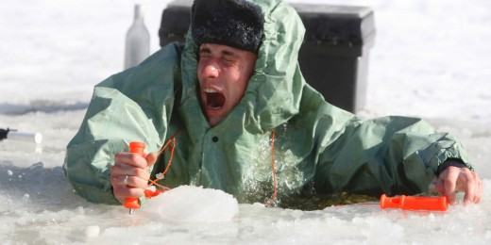
1. Широко расставить руки, удерживаясь ими на поверхности льда. При наличии течения, повернутся лицом на встречу течению.
2. Пытайтесь выбраться на поверхность.
3.Использовать Спасалки (при наличии) 4. Звать на помощь.
Может случиться так, что в этот момент поблизости никого не окажется и вам придется выбираться самостоятельно. Ваши действия:
- Не паникуйте. Дышите как можно глубже и медленнее
- Делайте ногами непрерывные движения так, словно вы крутите педали велосипеда.
- Не пытайтесь сразу выбраться на лед. Вокруг полыньи лед очень хрупкий и не выдержит тяжести вашего тела.
- Продвигайтесь в ту сторону, откуда пришли или до ближайшего берега, кроша на своем пути ледяную кромку руками.
- Как только лед перестанет ломаться под вашими ударами, положите руки на лед, протянув их как можно дальше, и изо всех сил толкайтесь ногами, стараясь придать туловищу горизонтальное положение. Навалитесь на кромку льда грудью, поочередно поднимите, вытащите ноги на льдину
- Не опирайтесь на лед всей тяжестью тела: он может снова провалиться, и вы с головой окунетесь в воду.
- Постарайтесь добиться того, чтобы ваше тело оказалось вровень со льдом. После этого наползайте на лед, продолжая отталкиваться ногами и помогая себе руками.
- Выбравшись на лед, распластайтесь на нем и ползите вперед, не пытаясь подняться на ноги.
- Ближе к берегу, где лед крепче, повернитесь на бок и перекатывайтесь в сторону берега.
- Выбравшись на берег, не останавливайтесь, чтобы не замерзнуть окончательно. Бегом добирайтесь до ближайшего теплого помещения. Обязательно обратитесь в медучреждение.
Оказание помощи провалившемуся под лед
1. Когда вы спасаете провалившегося под лед. Действуйте решительно и быстро, но не безрассудно, пострадавший коченеет в ледяной воде, намокшая одежда тянет его в низ.
2. Немедленно крикните ему, что идете на помощь. Нужно постоянно его подбадривать.
3. Приближайтесь к полынье ползком, широко раскинув руки.
4. Подложите под себя лыжи, фанеру или доску, чтобы увеличить площадь опоры.
5. К самому краю полыньи подползать нельзя. Бросать связанные предметы нужно за 3-4 метра до пострадавшего.
6. Бросьте пострадавшему веревку или связанные вместе шарфы. Протяните ему лыжу, шест, ремни. Любая доска, санки помогут вам спасти человека.
7. Если вы не один, то, взяв друг друга за ноги, ложитесь на лед цепочкой и двигайтесь к пролому.
8. Подав пострадавшему подручное средство, вытащите его на лед и ползком двигайтесь от опасной зоны.
9. В случае необходимости окажите пострадавшему первую доврачебную помощь. Вызовите «Скорую помощь».
10. Постарайтесь как можно быстрее доставить пострадавшего в теплое помещение. 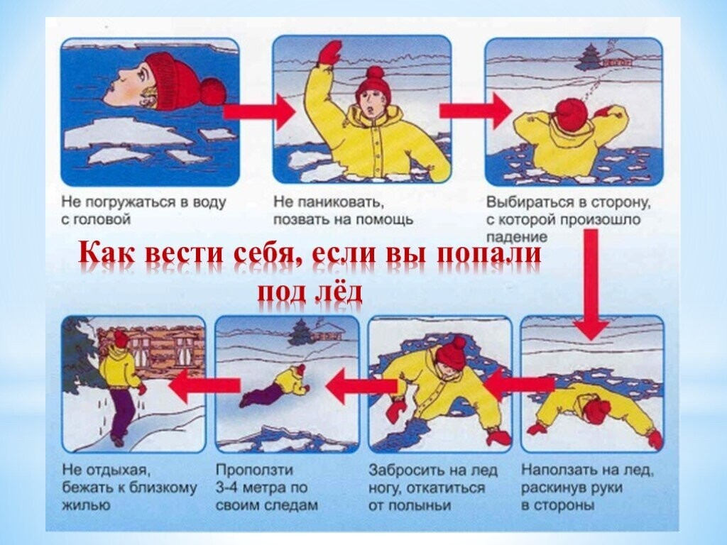
Из-за элементарного любопытства и интереса к неизведанному, от огромного желания проявить «геройство», дети, забыв о чувстве осторожности, выходят на лед. И здесь, как повезет. Может все и обойдется, но игры на льду, могут закончиться большой бедой. Следите за безопасностью своих детей, руководствуясь правилами безопасного поведения в быту. Воспитывайте у детей навыки культуры безопасного поведения. Найдите несколько минут для откровенного разговора с детьми об этом. Помните, что будут измеряться эти минуты ценой жизни. А чтобы беда не пришла в ваш дом — необходимо прививать детям четкие знания и умения, как действовать в той или другой ситуации. Помните, что жизнь наших детей зависит только от нас самих!
БЕРЕГИТЕ СЕБЯ И СВОИХ ДЕТЕЙ!
ЗАПОМНИТЕ! ВО ИЗБЕЖАНИЕ НЕСЧАСТНЫХ СЛУЧАЕВ НЕ СЛЕДУЕТ ВЫХОДИТЬ НА ЛЕД ВОДОЕМОВ БЕЗ НЕОБХОДИМОСТИ! БУДТЕ ВНИМАТЕЛЬНЫ! ЛЕД ОШИБОК НЕ ПРОЩАЕТ!
Если Вы стали очевидцем несчастного случая на водном объекте или сами попали в аналогичную ситуацию, и существует возможность сообщить о происшествии, срочно обращайтесь за помощью по единому телефону всех спасательных служб 112.

Специалист ГО отдела по безопасности на воде ГКУ НСО «Центр ГО, ЧС и ПБ Новосибирской области» М.К. Бороненко.

